# Day06笔记 jquery插件&Bootstrap

# 1、案例1：重写表单校验

## 1.1、需求说明与分析

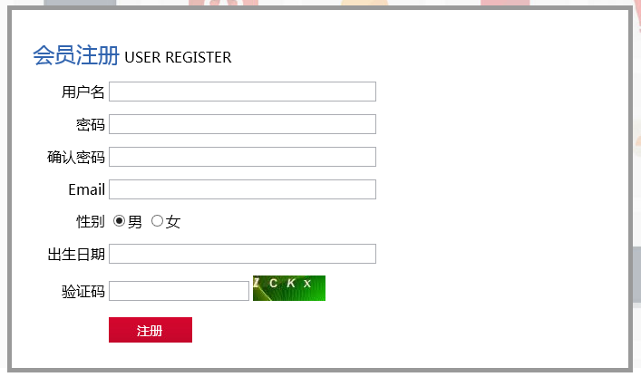

要求：

1. 用户名、密码、确认密码、Email、出生日期不能为空
2. 用户名的长度在6-12之间
3. 密码和确认密码必须保持一致
4. email必须符合邮箱格式
5. 出生日期必须符合日期格式

## 1.2、JQuery插件-validation

### 1.2.1、插件简述

Validation：用于表单校验

必须先导入jq:



核心：



国际化：

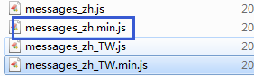

### 1.2.2、插件导入

准备代码：

<form id="f1">

<table border="1" width="100%" cellpadding="0" cellspacing="0">

<tr>

<td colspan="3"><font color="cornflowerblue" size="5">测试表单</font></td>

</tr>

<tr>

<td>用户名（必填字段，长度范围6~10）</td>

<td colspan="2">

<input type="text" name="username" />

</td>

</tr>

<tr>

<td>Email（符合邮件格式）</td>

<td colspan="2">

<input type="text" name="email" />

</td>

</tr>

<tr>

<td>出生日期（日期格式）</td>

<td colspan="2">

<input type="text" name="birthday" />

</td>

</tr>

<tr>

<td>薪资（数字）</td>

<td colspan="2">

<input type="text" name="sal" />

</td>

</tr>

<tr>

<td>一天工作时长（值范围6~16）</td>

<td colspan="2">

<input type="text" name="workForday" />

</td>

</tr>

<tr>

<td>密码（必须填写）</td>

<td colspan="2">

<input type="text" name="pwd" id="pwd"/>

</td>

</tr>

<tr>

<td>确认密码（必须填写，且与密码值要相同）</td>

<td colspan="2">

<input type="text" name="repwd" />

</td>

</tr>

<tr>

<td></td>

<td colspan="2">

<input type="submit" value="注册" />

</td>

</tr>

</table>

</form>

### 1.2.3、为指定表单加入校验

validate需要手动的声明，对那个表单进行校验，及需要手动调用validate()方法。

<script type="text/javascript">

$(function () {

//为指定表单加入校验

$("#表单ID").**validate**();

});

</script>

### 1.2.4、为校验加入规则

validate()方法中可以指定添加规则

<script type="text/javascript">

$(function () {

//为指定表单加入校验

$("#表单ID").validate({

**rules:{**

name1:{

规则1:规则值,

规则2：规则值

},

name2:{

规则1:规则值,

规则2：规则值

}

**}**

});

});

</script>

* 规则速查表

|  |  |  |
| --- | --- | --- |
| 校验类型 | 取值 | 描述 |
| **required** | true|false | 必填字段 |
| **email** | true|false | 邮件地址 |
| **date** | true|false | 日期，适用于通过的日期格式  YYYY  YYYY-MM  YYYY-MM-dd YYYY/MM/dd  YYYY/MM/dd hh:mm:ss |
| dateISO | true|false | 日期（YYYY-MM-dd） |
| **number** | true|false | 数字（负数，小数） |
| digits | true|false | 整数 |
| minlength | 填写具体数字 | 最小长度 |
| maxlength | 填写具体数字 | 最大长度 |
| **rangelength** | [minL,maxL] | 长度范围 |
| min |  | 最小值 |
| max |  | 最大值 |
| **range** | [min,max] | 值范围 |
| **equalTo** | jQuery选择器表达式 | 两个值相同.值相同允许，值不同不允许 |
| *remote* | *url路径* | *ajax校验* |
| *url* |  | *路径* |

需求：将提示信息的颜色修改为红色

### 1.2.5、为规则自定义错误信息

messages可以为已经定好的规则自定义错误信息

<script type="text/javascript">

$(function () {

//为指定表单加入校验

$("#表单ID").validate({

rules:{

name1:{

规则1:规则值,

规则2:规则值

}

},

**messages:{**

name1:{

规则1:"自定义错误信息"

}

**}**

});

});

</script>

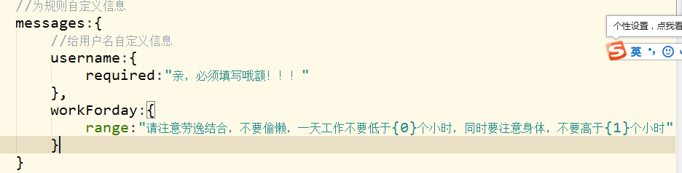

动态改变值：

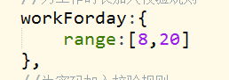

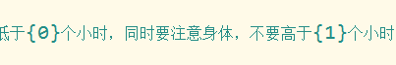

{0} 动态取出第一个值

{1} 动态取出第二个值

### 1.2.6、自定义校验规则（扩展-了解）

如果希望自定义校验规则，需要在为表单加入校验之前，使用$.validator.addMethod完成。

**$.validator.addMethod(name , method , message);**

参数1：name，校验规则的名称。例如：required range

参数2：method，执行校验时调用的函数。

//参数value：表单项的value值。例如：<input value="">

//参数ele：被校验的表单项对象。 一般不用

//参数params：使用当前校验规则传递的值。例如：rules : { 规则1: 规则值params }

function(value , ele , params ){

//该方法必须返回true或者false

//返回true，意味着符合规则

//返回false，意味着不符合规则，阻止表单提交，同时展示错误信息

}

参数3：message，校验未通过时的提示信息

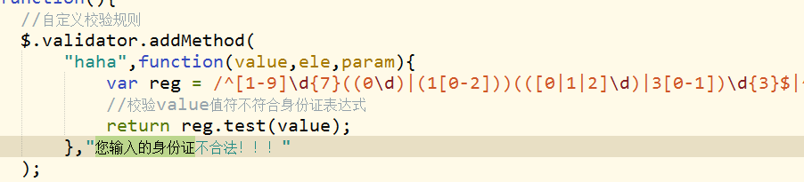

## 1.3、案例原型准备及代码实现

# 2、BootStrap完成网站首页

## 2.1、需求说明

将使用Bootstrap写首页，整个案例中将使用到Bootstrap各种模块，为了方便编程，将采用拆分的原则，各个模块单独编写，最后组合。

## 2.2、知识讲解-BootStrap（一）

### 2.2.1、bootstrap概述

#### 2.2.2.1、什么是bootstrap？bootstrap的作用？

Bootstrap，基于 HTML、CSS、JAVASCRIPT 的**前端框架**。（框架主要作用：简化了开发）

该框架已经预定义了一套CSS样式和与样式对应的JS代码。

开发人员只需要编写HTML结构，添加bootstrap固定的class样式，就可以轻松完成指定效果的实现。

作用：

1. Bootstrap 使得 Web 开发更加快捷，高效。
2. BootStrap支持响应式开发，解决了移动互联网前端开发问题

官网：http://www.bootcss.com/

#### 2.2.2.2、什么是响应式布局？响应式布局解决的问题？

BootStrap

* 响应式布局：一个网站的展示能够兼容多个终端(手机、iPad、PC等)，而不需要为每个终端单独做一个展示版本。
* 5.5寸，展示5.5寸的样式。7.9寸，展示7.9寸的样式
* 此概念专为解决移动互联网浏览而诞生的。

响应式布局，使得网站仅适用一套样式，就可以在不同分辨率下展示出不同的舒适效果，大大降低了网站开发维护成本，并且能带给用户更好的体验性

### 2.2.2、bootstrap环境搭建

#### 2.2.2.1、下载资源

#### 2.2.2.2、目录结构

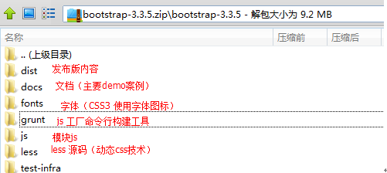

#### 2.2.2.3、bootstrap的通用简洁模板

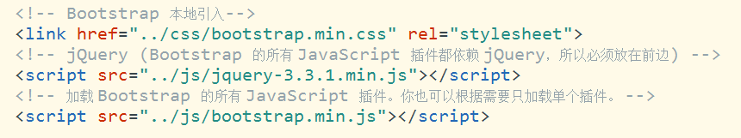

## 2.3、案例一：首页之topbar

### 2.3.1、需求说明

1. 顶部导航中 显示对应图片和列表
2. 顶部导航距离浏览器的两边要有距离
3. PC“大屏幕”整个topbar划分比例：1:1:1
4. IPAD“中等屏幕”，普通手机“小屏幕”, “超小屏幕”每个区域各占一行
5. 中间区域只在“大屏幕”显示



### 2.3.2、知识讲解-BootStrap（二）

#### 2.3.2.1、布局容器

<table /> <div>

BootStrap必须需要至少一个布局容器，才能为页面内容进行封装和方便的样式控制。

帮助手册位置：全局CSS样式-------》概览-------》布局容器

任意元素使用了布局容器的样式，都会成为一个布局容器，建议使用**div**作为布局容器

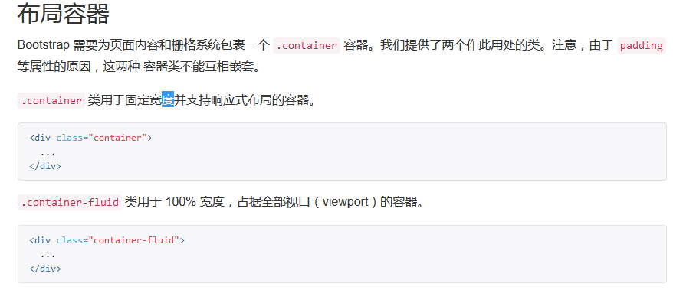

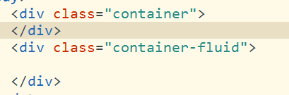

#### 2.3.2.2、栅格

##### 2.3.2.2.1、简述栅格系统

为了方便在布局容器中进行网页的布局操作。

BootStrap提供了一套专门用于响应式开发布局的栅格系统。

栅格系统将一行分为**12列**，通过设定元素占用的列数来 布局元素在页面上的展示位置。

帮助手册位置：全局CSS样式-----栅格系统

作用：

可以让开发人员更加轻松进行网页布局，并且轻松进行响应式开发。

##### 2.3.2.2.2、栅格系统的特点及入门案例

* 栅格特点
  + “行（row）”必须包含在 **.container** （固定宽度）或 .container-fluid （100% 宽度）中
  + 行使用的样式“**.row**”，列使用样式“**col-*-\***” 元素内容应当放置于“列（column）”内
  + 基本的书写方式必须是：**容器(table)---行(tr)---列(td)---内容**
* 栅格参数：“**col-屏幕尺寸-占用列数**”

* 示例1：一个元素占一行
* 示例2：三个元素平分一行
* 示例3：六个元素平分一行

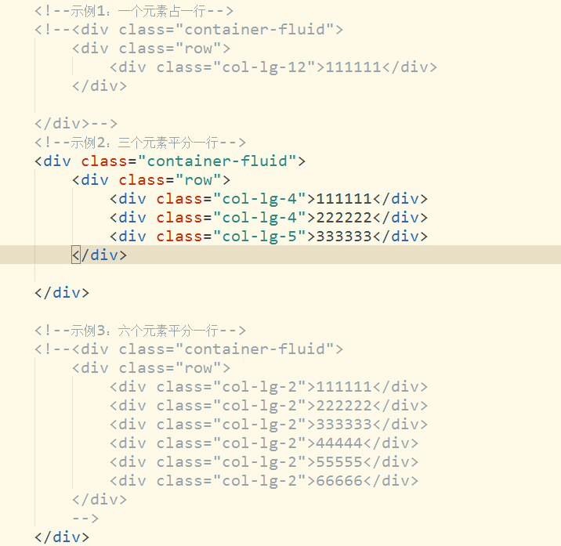

##### 2.3.2.2.3、栅格屏幕尺寸设置

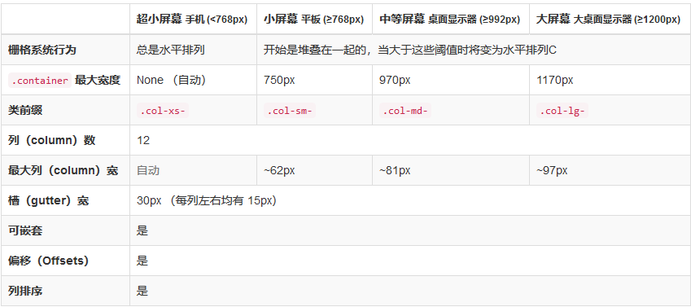

* 示例：中等屏幕尺寸，平分一行；小屏幕各占一行

##### 2.3.2.2.4、设置屏幕尺寸时的注意事项

如果设置某个屏幕尺寸的样式，比该屏幕尺寸大的屏幕会沿用该屏幕尺寸的样式，比该屏幕尺寸小的屏幕默认占12列

##### 2.3.2.2.5、列偏移

通常情况下我们需要将元素居中显示，需要左边空出一定的空白区域，这里我们就可以使用列偏移来达到效果。

|  |  |
| --- | --- |
| .col-屏幕尺寸-offset-* | 在指定屏幕尺寸下，向右偏移*个列 |

代码准备：

<style>

div{

border:1px solid red;

height:100px;

}

</style>

<!--要求：元素居中展示

-->

<div class="container">

<div class="row">

<div class="col-xs-4">111111</div>

</div>

</div>

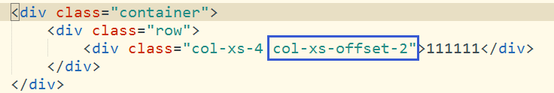

#### 2.3.2.3、响应式工具

为针对性地在移动页面上展示和隐藏不同的内容，bootStrap提供响应式工具。

可以让开发人员通过该工具决定，在何种屏幕尺寸下，隐藏或者显示某些元素

帮助手册位置：全局CSS样式---响应式工具

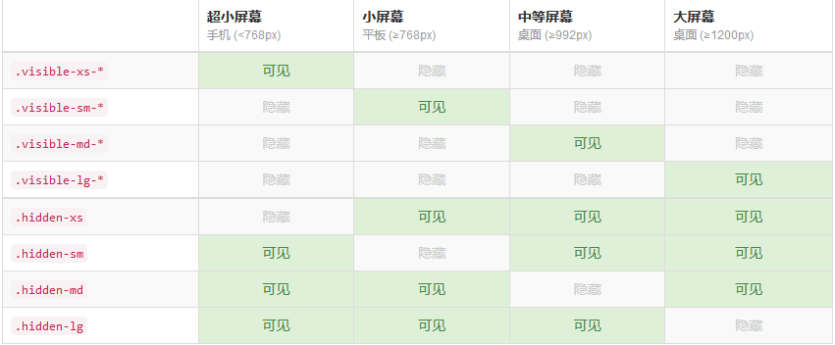

代码准备：

<style>

div{

border:1px solid red;

height:100px;

}

</style>

<!--要求：中间元素在大尺寸屏幕可见

-->

<div class="container">

<div class="row">

<div class="col-xs-4">111111</div>

<div class="col-xs-4">222222</div>

<div class="col-xs-4">333333</div>

</div>

</div>

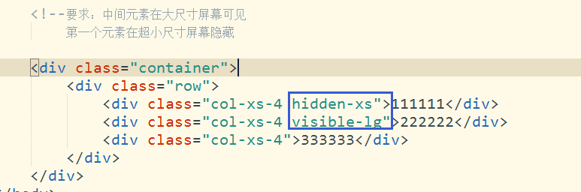

### 2.3.3、案例实现

<!--

2. 顶部导航中 显示对应图片和列表

2. 顶部导航距离浏览器的两边要有距离

3. PC“大屏幕”整个topbar划分比例：1:1:1

4. IPAD“中等屏幕”，普通手机“小屏幕”, “超小屏幕”每个区域各占一行

5. 中间区域只在“大屏幕”显示

-->

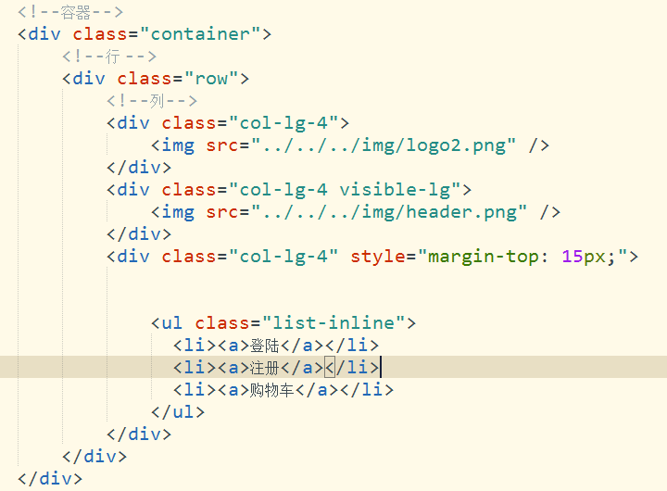

## 2.4、案例二：首页之导航

### 2.4.1、需求说明

1. 左边部分显示列表，右边部分显示查询表单
2. “中等屏幕”尺寸后，列表信息项和表单隐藏，点击对应按钮显示【汉堡效果】



### 2.4.2、知识讲解-BootStrap（三）

#### 2.4.2.1、导航条

BootStrap已经提供了完整的导航条实例，通常情况下，我们仅需进行简单修改即可使用。

帮助手册位置：组件-------导航条

### 2.4.3、案例实现

## 2.5、案例三：首页之轮播图

### 2.5.1、需求说明

1. 轮播三张图片
2. 每2秒换一次图

### 2.5.2、知识讲解-BootStrap（四）

#### 2.5.2.1、轮播图

BootStrap已经提供了完整的轮播图实例，通常情况下，我们仅需进行简单修改即可使用。

帮助手册位置：JavaScript插件--- Carousel

### 2.5.3、案例实现

## 2.6、案例四：首页之热门商品

### 2.6.1、需求说明

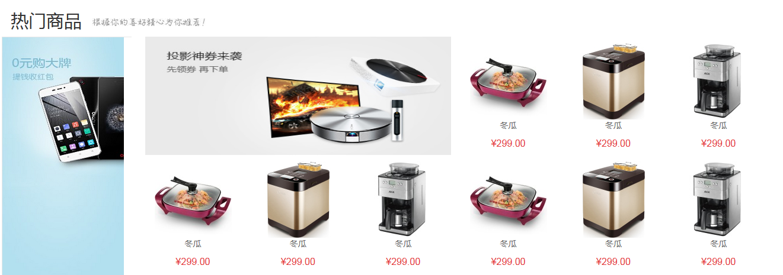

横着的大图只在大屏幕尺寸显示

竖着的大图在超小屏幕尺寸下隐藏

### 2.6.2、案例分析

### 2.6.3、案例实现

## 2.7、案例五：首页之footer

### 2.7.1、需求说明

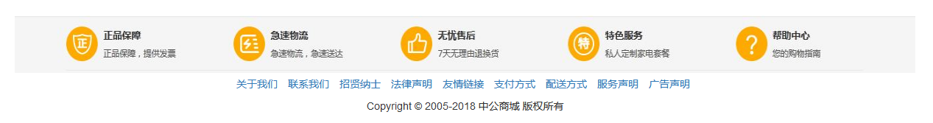

### 2.7.2、案例分析

文本对齐：全局CSS样式----排版---对齐

### 2.7.3、案例实现